课程设计总报告及个人报告

1 引言
本项目为专利管理系统，可为普通用户提供专利管理功能，主要有添加，修改，删除，查询，统计等功能，此外系统管理员还可对普通用户和其权限进行管理。从需求分析到最终编码完成历时共一个月。

2需求分析
2.1系统角色和总体需求
根据专利管理系统存在业务关系人群的着手分析，经过梳理发现，此系统面向的用户人群主要有普通用户和系统管理员。
（1）普通用户
普通用户指的是专利管理系统的使用者，可以进行专利的相关管理
（2）系统管理员
系统管理员主要负责管理系统用户信息。
系统各个角色对专利管理系统的整体需求如表所示
角色 | 需求
普通用户 | 新增专利、录入信息
普通用户 | 查询信息
普通用户 | 删除专利
普通用户 | 修改专利
普通用户 | 统计专利
普通用户 | 查看功能
系统管理员 | 普通用户状态管理功能
系统管理员 | 普通用户权限分配诶功能
2.2系统功能需求分析
根据对专利管理的调研分析，专利管理系统需要包含账户管理和专利管理功能。
2.2.1账户管理用例分析
用户需要系统提供账户管理功能，主要包括账户注册，登录，权限分配等功能，系统管理员有相应的权限处理用户的账户信息。详细的示例
图如图所示。
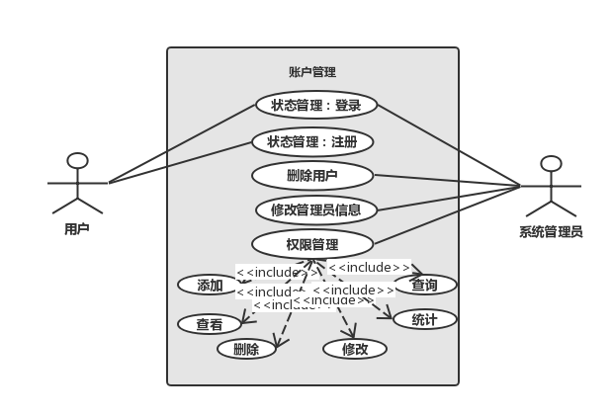
账户管理用例图
注册：普通用户需注册才能使用本系统。
登录：普通用户和系统管理员使用该系统，都需要登录该系统。
删除用户：管理员可以注销用户的账户，管理员将从数据库中删除相应的信息。
权限管理：管理员有权给用户分配添加，修改，查询，统计等权限，用户在允许的范围内管理自己的专利。
2.2.2专利管理用例分析
用户需要系统提供专利权限功能，完成对应的新增、查询、更新、统计分析等功能。示例图如图所示。
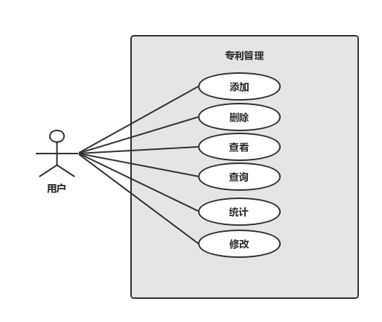
专利管理用例图
添加：普通用户将添加某项专利进入数据库。
查询：支持单字段查询、混合字段查询、模糊查询。
删除：普通用户将从数据库中删除某项专利。
修改：普通用户将修改某项专利的信息。
统计 : 按照用户指定的统计字段或属性，画出图，如饼图、或者柱状图。
查看：提供分页显示功能，并且能根据指定的字段（属性、列）进行排序，字母按照字典序排序。

3 项目设计
3.1系统架构设计
本平台的系统软件架构设计主要采用五层架构的方式进行实现，详细软件架构设计如图所示
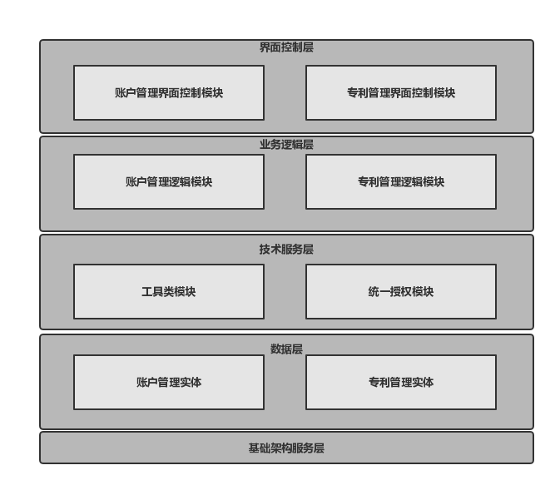
系统软件架构设计图
从图中可以看出五层体系软件架构设计方面的内容，按照业务类型、功能类别、关联关系等方式，对系统每个逻辑层涉及的相关功能和服务进行模块设计，每一层操作的具体内容如下：
- 界面控制层
界面层包括界面层和控制层。界面层是指系统用户最终的使用界面，主要负责系统数据的展现，同时接受用户的输入数据并对其进行校验。控制层主要负责封装界面层输入的数据，控制页面的跳转，以及对异常进行处理。界面控制层与业务逻辑层存在依赖关系。
- 业务逻辑层
业务逻辑层主要负责为系统提供业务逻辑的接口，实现系统的业务逻辑，对事务进行控制，以及对外提供访问本机服务。该逻辑层主要与技术服务层和数据层存在依赖关系，层次间的通信主要采用接口的方式。
- 技术服务层
技术服务层包含由系统开发平台和第三方产品提供的各类基础模块。该逻辑层主要与数据层存在依赖关系，层次间的通信主要采用数据访问SQL的方式。
- 数据层
数据层主要提供存储数据实体，向业务逻辑层提供访问数据库、文件系统等资源的接口。该逻辑层主要与基础架构服务层存在依赖关系。
- 基础架构服务层
基础架构服务层主要包含应用服务器、数据库等。
3.2系统硬件架构设计
系统硬件架构是从物理部署的角度对系统的总体框架进行分析，专利管理系统为了能够为地理上离散的参与者提供相关服务，因此系统的部署架构在设计上采用分布式架构模式，具体设计如图所示。
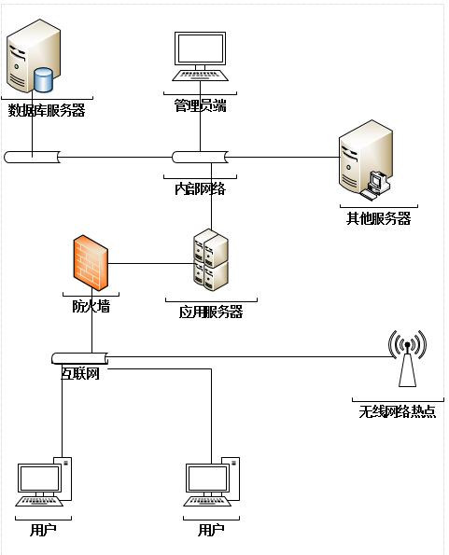

架构设计图

3.4系统功能模块设计
基于对专利管理平台的需求分析。将系统的主要业务分为专利管理，账户管理，为普通用户和系统管理员双方提供良好的服务。平台详细设计模块如图所示。
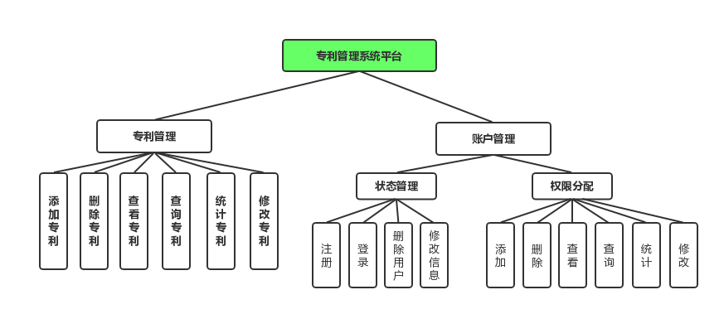

专利管理平台图
3.4.1 账户管理模块设计
在专利管理系统中，账户管理模块主要负责对普通用户的注册，登录和专利管理进行配置。类图如图所示。

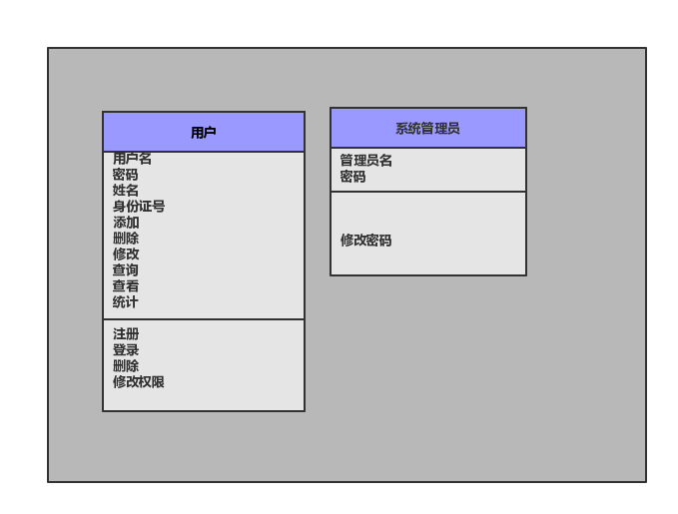
账户管理类图
从示意图中可以看出，账户管理功能模块主要包括状态管理和权限分配功能，状态管理包括注册，登录，删除用户和修改信息，权限分配包括添加，删除，查询，查看，添加和修改，具体每部分的设计如下
（1）用户填写自己的用户名和密码后点击登录就进入了自己的主页，可以看见所拥有的专利。如图为登录的页面。

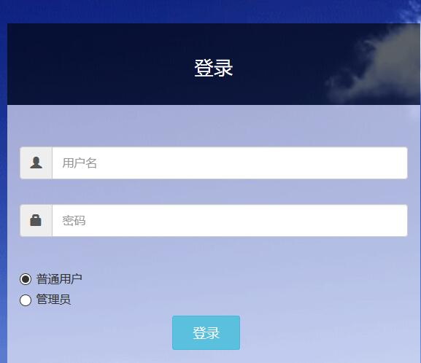
登录示例图
（2）权限分配
管理员会对用户授予一些权限，有权限的值为true，无某项权限为false,管理员也可以删除用户的所有信息。如图所示。
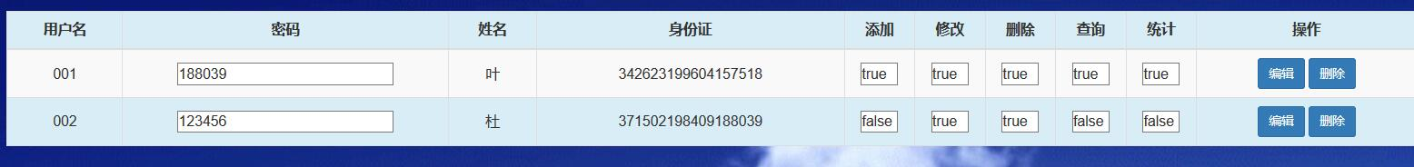
权限分配示例图
（3）账户注册
为方便管理平台用户，要求使用平台前，必须完成账户注册。账户注册页面需要用户输入的具体信息有用户名，密码，姓名，身份证号。详细情况如图示。
序号 | 输入项 | 具体说明 | 是否必填
1 | 用户名 | 20个字符内，不可重复 | 是
2 | 密码 | 20个字符内 | 是
3 | 姓名 | 20个字符内 | 是
4 | 身份证号 | 20个字符内 | 是

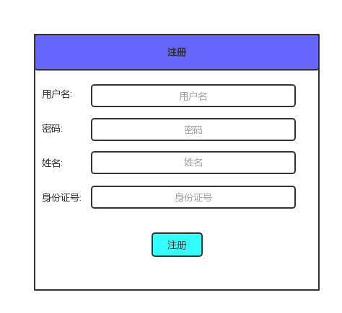
注册示例图
系统依照中的具体要求，对用户输入的注册信息进行合法校验，若信息不合法，系统将给出用户提示，告知其具体非法项，例如用户名设置重复，提示用户“用户名已存在”；信息校验无误后，系统返回注册成功信息，提示用户“添加成功”。注册成功后，平台前端将用户注册信息提交数据库，用户可以就已有的账户登录系统，成功后可以添加专利等操作。 只有系统管理员拥有对用户权限分配的操作权限。系统管理员对普通用户注册信息进行管理，将管理信息提交给后台。
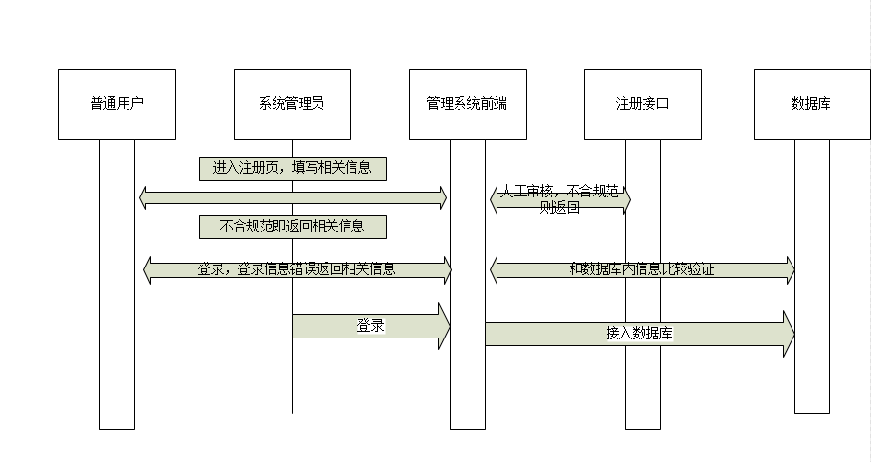

账户注册序列图

3.4.2专利管理模块
专利管理模块主要供用户通过自己的权限去进行相关专利的添加，修改，删除，分页查询，根据用户名获取专利和根据申请号获取专利。其类图如下
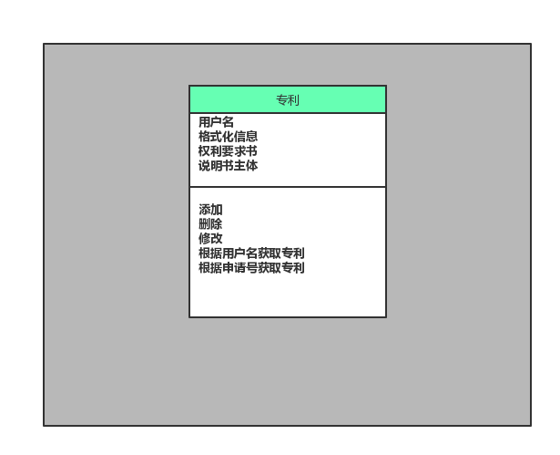
专利示例图
添加：普通用户将专利各项信息填写完整以及正确无误后，点击添加就可以将某项专利添加到数据库。
删除：普通用户需要删除某个专利时，点击选中的专利进行删除，专利就从数据库中删除。
修改：普通用户一般会更新自己的专利，需要修改某些项，填写需要修改的内容，然后提交修改内容，这样专利就修改完成了，如图。
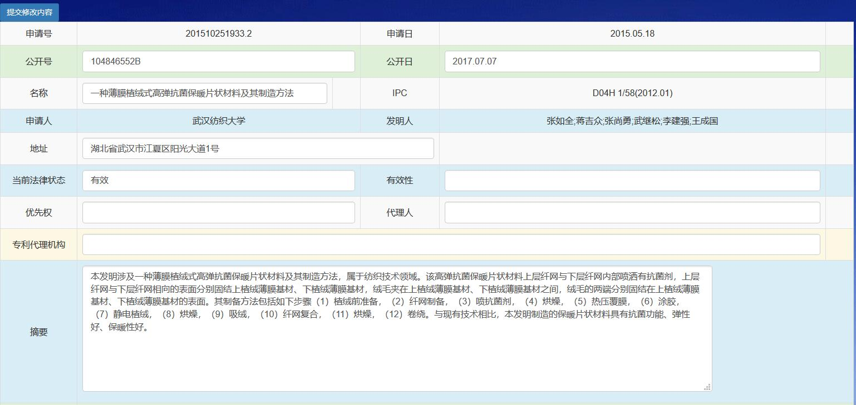
修改专利示例图
分页查询：用户可以选择已有或想要的页数进行查询或浏览想要的专利。
根据用户名获取专利：顾名思义根据关键字用户名查询专利，如果必要可以对专利进行其他维护。
根据申请号获取专利：顾名思义根据关键字申请号查询专利，如图。
关键字查询示例图
3.5系统数据库设计
根据系统业务功能模块设计，构建系统数据库，本系统采用 MYSQL作为系统开发数据库。系统数据库的设计分为逻辑结构设计和详细数据设计两个方面，数据库逻辑设计主要是针对数据库的存储进行数据库实体的提取，数据库详细设计主要是根据数据库实体进行数据库表格的详细设计。
3.5.1逻辑结构设计
先进行数据库的逻辑设计，本系统的详细E-R图如图所示

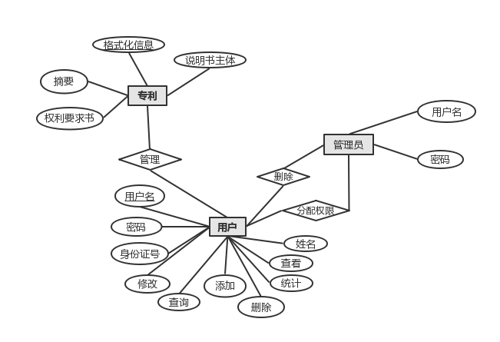
E-R图
3.5.2物理结构设计
参照数据库设计理论，主要数据表如图所示

系统主要数据表清单
序号 | 数据表 | 数据表描述
1 | User | 用户信息表
2 | Manager | 管理员表
3 | Patent | 专利表

用户信息表
字段名 | 描述 | 字段类型 | 可空 | 默认值 | 主键
User_id | 用户名 | VARCHAR(30) | 否 | 无 | 是
Pwd | 密码 | VARCHAR(32) | 否 | ‘123456’ | 否
Name | 姓名 | VARCHAR(30) | 否 | 无 | 否
ID | 身份证号 | VARCHAR(32) | 否 | 无 | 否

系统管理员表
字段名 | 描述 | 字段类型 | 可空 | 默认值 | 主键
Manager_id | 用户名 | VARCHAR2(30) | 否 | 无 | 是
Pwd | 密码 | VARCHAR2(30) | 否 | ‘123456’ | 否

专利信息表
字段名 | 描述 | 字段类型 | 可空 | 默认值 | 主键
Appli_num | 申请号 | VARCHAR2(30) | 否 | 无 | 是
Appli_date | 申请日 | DATE | 否 | 无 | 否
Public_num | 公开号 | VARCHAR2(30) | 否 | 无 | 否
Public_date | 公开日 | DATE | 否 | 无 | 否
Name | 名称 | VARCHAR2(30) | 否 | 无 | 否
IPC | IPC | VARCHAR2(30) | 否 | 无 | 否
Applicant | 申请人 | VARCHAR2(30) | 否 | 无 | 否
Inventor | 发明人 | VARCHAR2(30) | 否 | 无 | 否
Address | 地址 | VARCHAR2(99) | 否 | 无 | 否
Legal_status | 法律状态 | VARCHAR2(30) | 否 | 无 | 否
Effective | 有效性 | VARCHAR2(30) | 否 | 无 | 否
Priority | 优先权 | VARCHAR2(30) | 否 | 无 | 否
Agency | 代理机构 | VARCHAR2(64) | 否 | 无 | 否
Agent | 代理人 | VARCHAR2(30) | 否 | 无 | 否
Abstract | 摘要 | VARCHAR2(256) | 否 | 无 | 否
Claim | 权利要求书 | VARCHAR2(256) | 否 | 无 | 否
Instructions | 说明书 | VARCHAR2(256) | 否 | 无 | 否

4 项目开发
4.1 技术方案
本次课程设计的专利管理系统的集成开发环境为myeclipse,在前端部分主要使用了HTML，CSS,BOOTSTRAP和JS等技术，在后端遵循MVC模式，以JSP+SERVLET+javaBean体系结构实现业务逻辑，数据库的访问使用了hibernate框架，数据库采用了mysql。

4.2 关键模块的实现技术、数据结构等
1）账户管理的登录功能的实现
首先是填写消息的表单用html实现
<form action="/PMS/servlet/check" method="post" name="login">
<input type="text" id="username" name="username" class="form-control" placeholder="用户名">
<input type="password" id="password" name="password" class="form-control" placeholder="密码">
<input type="radio" name="identify" value="user" id="optionsRadios1" checked>普通用户
<input type="radio" name="identify" value="admin" id="optionsRadios2">管理员
<input type="submit" class="btn btn-sm btn-info" value="登录" onclick="return check()">

对表单信息非空的验证使用了JS
function check () { if(login.username.value==""||login.password.value==""||login.identify.value==null) {
alert("信息填写不完整，请重新输入");
return false;
}
return true;
}
将表单信息传给servlet后通过userDAO类和adminDAO类的相关方法访问数据库验证用户名和密码是否正确
String identify=request.getParameter("identify");

String userid=request.getParameter("username");
String password=request.getParameter("password"); //获取表单信息
if(identify.equals("user"))
{
userDAO ud=new userDAO();
boolean flag=ud.checkUser(userid, password);//验证用户名密码是否正确
if(flag)
{
response.sendRedirect("../user.jsp");
HttpSession session=request.getSession();
session.setAttribute("userid", userid);
session.setAttribute("identify",identify);//若正确则设置会话身份为用户
}
else
{String script = "<script>alert('用户名密码错误，请重新输入');location.href='../index.jsp'</script>";
response.getWriter().println(script);
}
}
if(identify.equals("admin"))
{ adminDAO ad=new adminDAO();
boolean flag=ad.checkAdmin(userid, password);//验证用户名密码是否正确
if(flag)
{response.sendRedirect("../admin.jsp");
HttpSession session=request.getSession();
session.setAttribute("adminName", userid);
session.setAttribute("identify",identify);//若正确则设置会话身份为管理员
}
else
{String script = "<script>alert('用户名密码错误，请重新输入');location.href='../index.jsp'</script>";
response.getWriter().println(script);
}

UserDAO内的checkUser（）方法，使用了hibernate查询数据库相关内容
public boolean checkUser(String userid, String password) {
// TODO Auto-generated method stub
openSession(); //连接数据库，建立session
User user=(User)session.get(User.class,userid);
if(user==null)
{
closeSession(false);
return false;
}
else
{
String ps=user.getPassword();
if(ps.equals(password))
{
closeSession(false);//关闭session

return true;
}
else
{
closeSession(false);
return false;
}
}
}
AdminDAO内的checkAdmin()方法
public boolean checkAdmin(String adminName, String Password) {
// TODO Auto-generated method stub
openSession();
Admin admin=(Admin)session.get(Admin.class,adminName);
if(admin==null)
{
closeSession();
return false;
}
else
{
String ps=admin.getPassword();
if(ps.equals(Password))
{
closeSession();

return true;
}
else
{
closeSession();
return false;
}
}
}
2）权限过滤的实现
主要使用了过滤器，在进入相关jsp和servlet前检查其权限，以添加权限的过滤器addFilter.java为例
String userid=(String)session.getAttribute("userid");//获取当前用户id
userDAO ud=new userDAO();
User us=ud.getUser(userid);
if(us.getAdd()) //判断是否具有相应权限
chain.doFilter(request, response);//进入相应页面
else
{
String script = "<script>alert('不具有相应权限');location.href='/PMS/user.jsp'</script>";
httpResponse.setContentType("text/html;charset=utf-8");
httpResponse.getWriter().println(script);//提示不具有相应权限
}
3）专利管理的功能实现
通过调用patentDAO内的各种方法实现添加，修改，删除，查询等功能
添加专利的addPatent()方法
public boolean addPatent(Patent patent){
String applyNum=patent.getApplyNum();
openSession();
Patent pa=(Patent)session.get(Patent.class, applyNum);
if(pa==null)
{session.save(patent);

closeSession(true);
return true;
}
else
{
closeSession(false);
return false;
}
}
删除专利的deletePatent()方法
public boolean deletePatent(String applyNum)
{
openSession();
Patent patent=(Patent)session.get(Patent.class, applyNum);
if(patent==null)
{closeSession(false);
return false;
}
else{
session.delete(patent);
closeSession(true);
return true;
}
}

更新专利的patentEdit()方法
public boolean patentEdit(String applyNum,String publicNum,String publicDate,String address,String name,String legalStatus,String effective,String priority,String agency,String agent,String abstract_,String claim, String instruction)
{openSession();
Patent patent=(Patent)session.get(Patent.class,applyNum);
if(patent!=null)
{ patent.setPublicNum(publicNum);
patent.setPublicDate(publicDate);
patent.setAddress(address);
patent.setName(name);
patent.setLegalStatus(legalStatus);
patent.setEffective(effective);
patent.setPriority(priority);
patent.setAgency(agency);
patent.setAgent(agent);
patent.setAbstract_(abstract_);
patent.setClaim(claim);
patent.setInstruction(instruction);
session.update(patent);
closeSession(true);
return true;
}
else
{closeSession(false);
return false;
}

}

分页查询专利的queryPage()方法
public List<Patent> queryPage(StringBuilder sql,int pageNow,int pageSize)
{
openSession();
Query query=session.createQuery(sql.toString());//sql为查询语句

query.setFirstResult((pageNow-1)*pageSize);
query.setMaxResults(pageSize);
List<Patent> list=query.list();
closeSession(false);
return list;
}
}

查询语句sql的生成
String userid=(String)session.getAttribute("userid");
String applyNum=request.getParameter("applyNum");
String name=request.getParameter("name");
String applicant=request.getParameter("applicant");
String agency=request.getParameter("agency");//获取表单信息
StringBuilder sql=new StringBuilder("from Patent where 1=1");
if((applyNum!="")&&(applyNum!=null))
{
sql.append(" and applyNum like '%"+applyNum+"%'");//拼接查询语句
}
if((name!="")&&(name!=null))
{
sql.append(" and name like '%"+name+"%'");
}
if((applicant!="")&&(applicant!=null))
{
sql.append(" and applicant like '%"+applicant+"%'");
}
if((agency!="")&&(agency!=null))
{
sql.append(" and agency like '%"+agency+"%'");
}
if((userid!="")&&(userid!=null))
{
sql.append(" and userid = "+userid+"");
}

4.3 特殊问题及解决办法
问题一
问题描述：Mysql插入中文乱码
解决方案：修改MySQL的my.ini中的character-set-server为utf-8
解决结果：修改之后能成功插入中文

问题二
问题描述：用户连续对专利进行不同的管理时出现事务异常的错误
解决方案：使用更新版本的hibernate的创建session的方法并添加事务回滚rollback()操作
解决方案：不再出现异常错误

问题三
问题描述：在进入管理员页面显示用户的具体信息时，总是出现sql语句错误异常
解决方法：错误原因是在数据库的建立阶段，将user的添加权限的字段设为了add，但add是关键字，不能使用，将add改为add_后成功解决了这个问题

5 个人体会
  - 叶剑波的个人小结
在本次的课程设计中，我的角色是组长，需要和组内队员协调各自的分工，并在课程设计过程中对进度进行监督，安排我们的每日工作和进程。在项目的具体实现方面，我主要负责数据库的建立，专利管理的六项功能和权限过滤器和权限分配的实现，负责DAO层的实现和部分页面的JS代码编写，参与度为65%，通过这次课程设计，我学到了许多新知识如html,css,js,hibernate和mvc框架，同时对于我之前学过的知识，如java,jsp,servlet,javaBean和Filter的掌握也有了质的提高，原来我对j2ee的一些知识更多的停留在理论层面，而现在经过大量的时间，我可以实现很多的稍微复杂的逻辑业务了。
在编程过程中遇到了很多问题，都花费了大量的时间和经历去调试和解决，
有时仅仅为了一个样式的大小都要修改很久。甚至有些问题自己花了很久仍旧没有解决，即使百度解决方案，但是众多的搜索结果也并不都是有效的，网上的一些经验贴只是bug和我们相似，但其实出错的地方并不一样。深刻的明白了程序员的工作的繁重和增强自身知识能力的必要性。
关于本课程的建议：在j2ee的教学中，多结合IDE演示知识的具体运用。
  - 杜永辉的个人小结
通过这个课设，我学到了很多的新的知识。既加强了对上学期所学知识的认识，又学到了JQUERY，hibernate，html5和一些数据库的知识，可以说有了许多收获。做课设的过程中遇到了许多问题和困难，我会及时地请教同学或者查阅和百度。这让我学会了如何化解困难以及不懂就问。做课设的过程中自己的去学习很多的新的和从来没见过的知识，的学习和队友沟通交换意见和合作。既要有全局观又要细化到每个函数每行代码，会花很多时间和精力，这个过程既享受有痛苦。

